第五单元
学校：沿河街小学 命题人：杨转应
（60分钟）
- 基础知识要记牢。（共12分）
⒈ 56里面有（ ）个十和（ ）个一。
2．笔算加减法时，都要把（ ）对齐，从（）位算起。
3．按规律填数：36 39 42 （ ）（ ）51（ ）
4．同学们做操，小明前面有8个同学，后面有9个同学，这个队一共有（ ）个同学。
5．淘气看一本84页的书，已经看了19页，接下来应从第（ ）页看起。
6．比18大6的数是（ ）；比35少10的数是（ ）。
二、公正小法官（对的在括号内画“√”，错的画“×”）。（10分）
1．在你学过的数中，比20大比30 小的数有10个。 （ ）
2．在36、72、69、81这四个数中，最大的数是69，最小的数是36。 （ ）
3.99比32多的多。 （ ）
4．一个两位数，从左边起，第一位是个位，第二位是十位。 （ ）
5．一个整十数比60小，比40大，这个数是55. （ ）
三、小小神算手。
1.口算（20分）
15－7＝ 31－9＝ 42－20＝ 56－4＝ 86＋4＝ 40＋33＝ 20－6＝ 99－9＝
97－40＝ 33＋8＝
46＋3＝ 85－8＝ 90－60－30＝ 56－6＋10＝ 87－9－8＝ 77－20－9＝
2.用竖式计算：（28分）
50-6= 53+21= 44-27= 27+49=

44+38= 54-38= 83+17=

四、 你能解决下面的问题吗。（1题12分，2题6分， 3题12分共30分）
1.看图、列式、解答
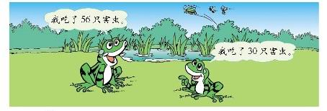

（1）它们一共吃了多少只害虫？ =

（2）小青蛙再吃多少只害虫就和大青一样多？ =

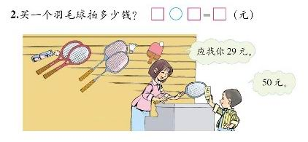

3.看图、提问、解答

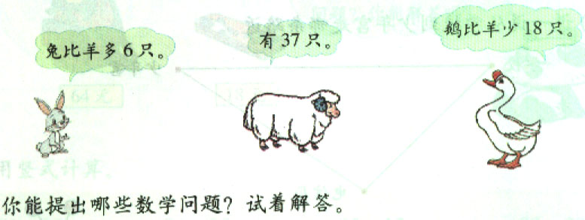

问题1： ？ 列式： （只）

问题2： ？ 列式： （只）

问题3： ？ 列式： （只）

